Wykład 11

Bipolarne tranzystory
W 1947 roku John Bardeen i Walter Brattain skonstruowali pierwszą triodę półprzewodnikową lub, jak je przyjęto nazywać teraz tranzystor. Nazwa tranzystor wywodzi się z języka angielskiego: TRANSfer resISTOR i po polsku oznacza element transformujący rezystancję. Tranzystory są to urządzenia półprzewodnikowe wzmacniające i są one funkcjonalnymi odpowiednikami lamp elektronowych (triod) wzmacniających. Pod względem swej struktury tranzystor przedstawia przyrząd półprzewodnikowy z dwoma złączamy $p−n$ połączonych szeregowo (rys.11.1). Jedno z tych złącz jest włączone w kierunku przewodzenia, drugie zaś – w kierunku wstecznym (zaporowym). W tranzystorach wykorzystują się obydwa typy nośników ładunku – dziury i elektrony. Z tego powodu tranzystor nosi nazwę bipolarnego tranzystora. Istnieją też tranzystory unipolarne, w których istotny udział biorą tylko nośniki jednego rodzaju. Tranzystory unipolarne albo polowe będziemy rozważać później.
Bipolarny tranzystor składa się z trzech obszarów monokrystalicznego półprzewodnika z różnym typem przewodnictwa: emitera, bazy i kolektora (rys.11.1a). Emiter i kolektor mają ten sam typ przewodnictwa: $p$ albo $n$. Baza ma przewodnictwo przeciwne do przewodnictwa emitera i kolektora. A zatem rozróżniają tranzystory bipolarne typu $p−n−p$ i typu $n−p−n$. Zasada działania tych tranzystorów jest jednakowa. Różnica polega na tym, że w tranzystorach $p−n−p$ główną rolę odgrywają dziury, natomiast w tranzystorach $n−p−n$ - elektrony.
a) | b)
Rys.11.1. a) Schemat budowy tranzystora $p−n−p$,
b) oznaczenie tranzystorów bipolarnych

Metody wytwarzania
Ze względu na technologię wytwarzania tranzystora bipolarnego rozróżniają tranzystory: stopowe (rys.11.2a), stopowo-dyfuzyjne (rys.11.2b), planarne-dyfuzyjny (rys.11.2c), mesaplanarne (11.2d), epitakcjalno-planarne (epiplanarne) (rys.11.2e).

Rys.11.2. Różne typy tranzystorów bipolarnych

Współcześnie wytwarzane tranzystory mają przeważnie strukturę epiplanarną (rys.11.2e). W procesie wytwarzania tranzystora stosuje się metoda fotolitografii (rys.11.3). Ta metoda daje możliwość wytwarzania okien (trawienia lokalnego) w dowolnym podłożu i zawiera pięć głównych procesów (rys.11.3). Najpierw nakłada się ciekłą emulsję światłoczułą na powierzchni utlenionej płytki podłożowej (rys.11.3a). Po wysuszeniu emulsji w temperaturze około 150⁰C na emulsję nakłada się maskę fotolitograficzną z okienkiem żądanego kształtu (rys.11.3b). Naświetlenie płytki promieniowaniem nadfioletowym powoduje polimeryzację emulsji światłoczułej w odsłoniętym dla promieniowania okienku. Po wywołaniu i utrwaleniu otrzymujemy w warstwie emulsji światłoczułej okienko (rys.11.3c). W następnej fazie płytka jest poddawana działaniu różnych kwasów w celu wytwarzania okna w odsłoniętej części utlenionej płytki (rys.11.3d). W ten sposób otrzymuje się na powierzchni podłoża lokalną strukturę (rys.11.3e), gotową do osadzenia na niej odpowiedniego materiału, stosując metody epitaksji lokalnej, napylenia itd.
Ważniejsze fazy procesu wytwarzania tranzystora epiplanarnego są przedstawione na rys.11.4.

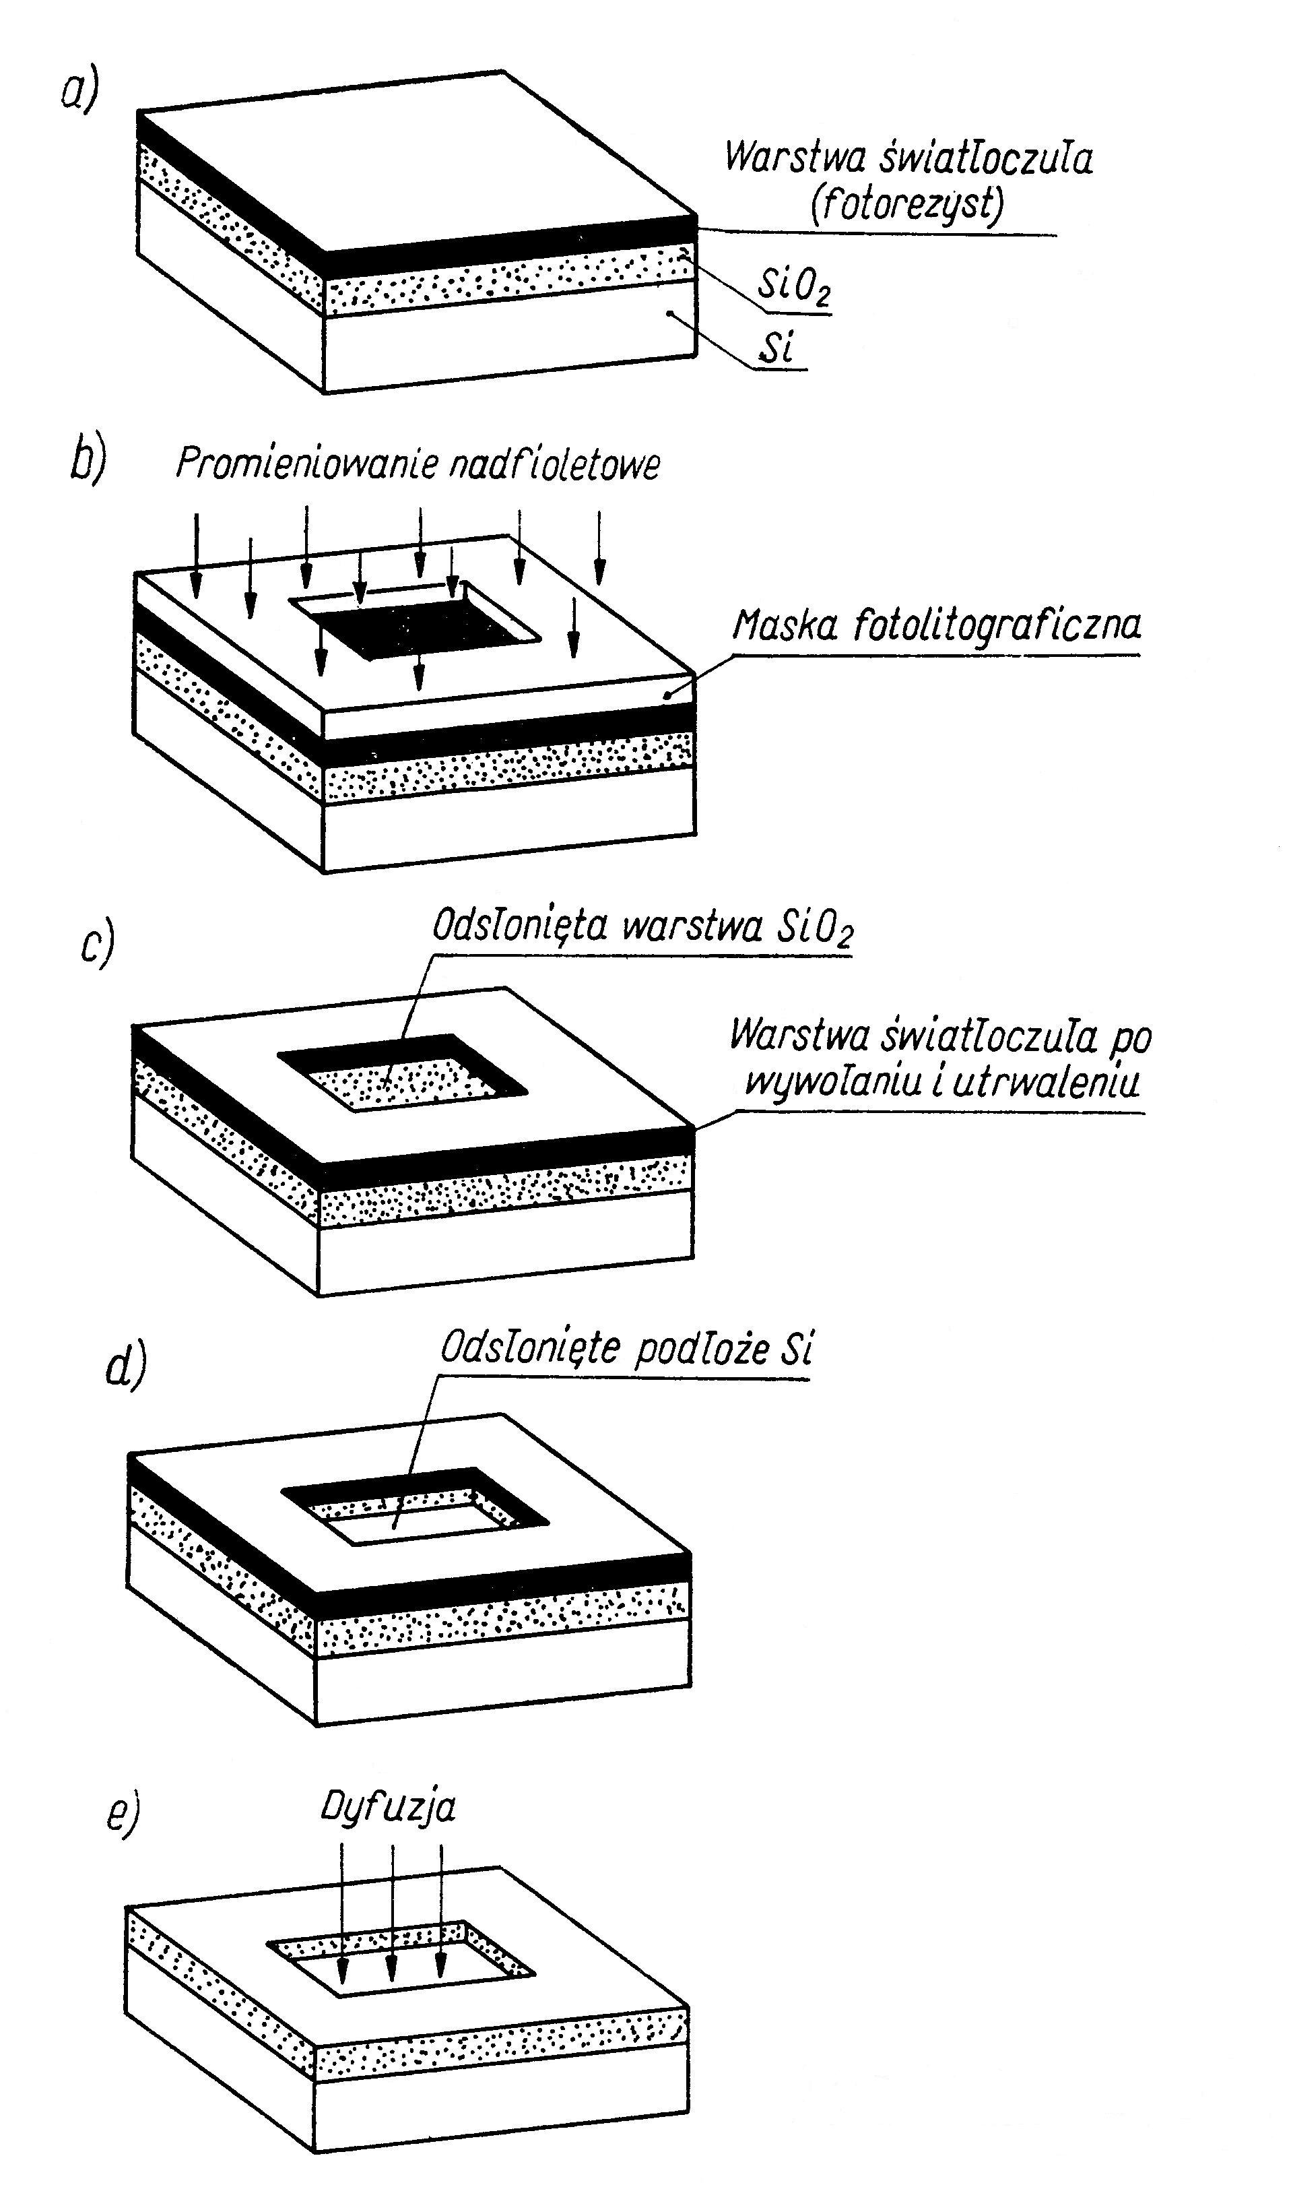  Rys.11.3. Schematyczne przedstawienie  kolejnych faz procesu fotolitografii | 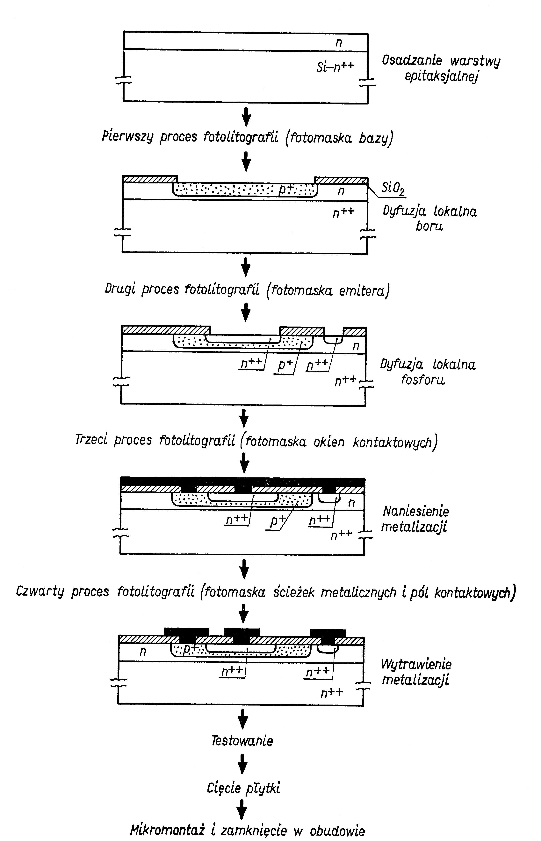  Rys.11.4. Fazy procesu wytwarzania tranzystora epiplanarnego

Zasada działania tranzystora bipolarnego
Rozważmy tranzystor typu $p−n−p$, włączony do obwodu w taki sposób, że złącze lewe $p−n$ jest spolaryzowane w kierunku przewodzenia, a prawe złącze $p−n$ - w kierunku zaporowym (wstecznym) (rys.11.5a). W tym przypadku sygnał jest doprowadzany na emiter i bazę, a odbierany z bazy i kolektora. Tego rodzaju obwód z tranzystorem, w którym baza jest elektrodą wspólną nosi nazwę obwodu ze wspólną bazą.
Udowodnimy, że przy takim włączeniu tranzystor może służyć do liniowego wzmacniania sygnałów elektrycznych.
Podobnie jak w analizie złącza $p−n$ przyjmujemy, że napięcia polaryzacji $U_{e}$ i $U_{b}$ odkładają się wyłącznie na odpowiednich warstwach zaporowych. Pod wpływem napięcia $U_{e}$ przez lewe (emiterowe) złączę $p−n$ z emitera do bazy są wstrzykiwane dziury a z bazy do emitera są wstrzykiwane elektrony. Zwyczajnie koncentracja domieszek akceptorowych emitera jest znacznie większa od koncentracji domieszek donorowych bazy. Na skutek tego prąd wstrzykiwanych dziur do bazy będzie znacznie większy od prądu elektronowego płynącego z bazy do emitera. Można zatem przyjąć, że prąd emiterowy jest w przybliżeniu równy składowej dziurowej
$I_{e}≃I_{\text{pe}}$ . (11.1)
Zwykle szerokość bazy wybierają znacznie mniejszą od długości dyfuzyjnej dziur. A zatem, prawie wszystkie dziury wstrzyknięte z emitera do bazy dopływają do złącza kolektorowego, gdzie silnym polem elektrycznym złącza kolektorowego $n−p$ zostają „przerzucone” do obwodu kolektora. Kolektor, więc odgrywa role zbiornika mniejszościowych nośników (w tranzystorze $p−n−p$ to są dziury) wstrzykniętych z emitera do bazy, a kolektor działa jak nieograniczony ściek dla wstrzykiwanych do bazy dziur. Stąd właśnie pochodzi nazwa tego obszaru tranzystora (ang. collection - zbiornik).
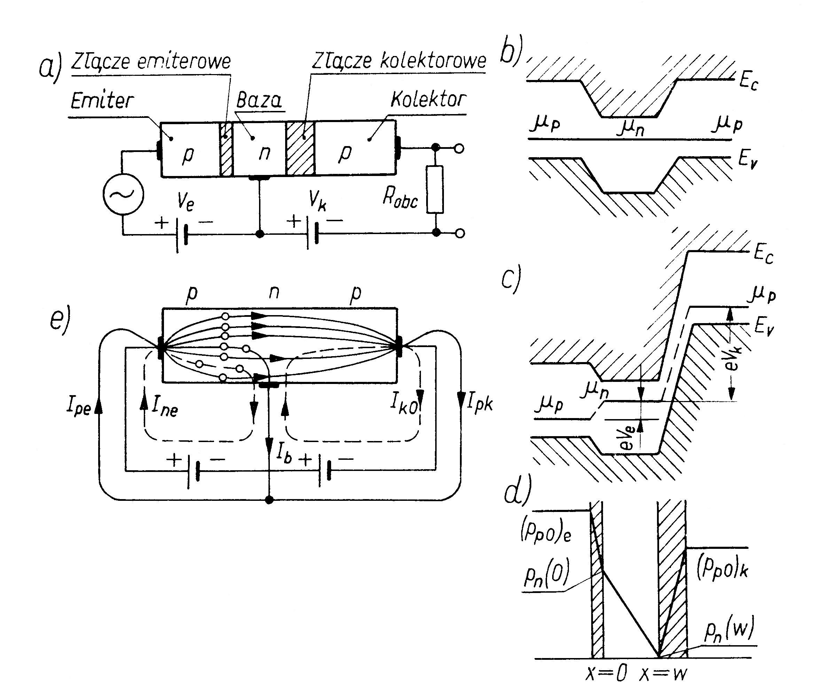
Rys.11.5. Zasada działania tranzystora bipolarnego
Powstający gradient koncentracji dziur w bazie wywołuje ciągłą dyfuzję dziur od emitera do kolektora. Część tych dziur ulega rekombinacji po drodze do kolektora, jednakże przeważająca ich liczba osiąga złącza kolektorowego i na jego wyjściu tworzy prąd kolektorowy. Z rozważań tak uproszczonego modelu tranzystora, zaniedbując straty związane z rekombinacją dziur w obszarze bazy, wynika, że prąd wyjściowy (prąd kolektora) $I_{k}$ jest równy prądowi wejściowemu $I_{e}$
$I_{e}≃I_{k}$ . (11.2)
Udowodnimy teraz, że chociaż prąd emitera i kolektora są równe napięcie i moc prądu na wyjściu tranzystora mogą być znacznie większe niż napięcie i moc prądu na wejściu. Właśnie ta właściwość tranzystora i jest wykorzystywana w różnych urządzeniach mikroelektroniki.
Rozważmy znów schemat włączenia tranzystora, przedstawiony na rys.11.5a. Złącze emiterowe spolaryzowane w kierunku przewodzenia, a zatem ma mały opór $r_{e}$. Natomiast złącze kolektorowe jest spolaryzowane w kierunku wstecznym i ma duży opór. Umożliwia to włączenie dużego oporu obciążenia $R_{\text{obc}}\text{>>}r_{e}$ w wyjściowy obwód kolektora. Spadek napięcia na tym oporze wynosi
$U_{\text{obc}}=I_{k}R_{\text{obc}}≃I_{e}R_{\text{obc}}$. (11.3)
Tu uwzględniliśmy wzór (11.2).
Spadek napięcia na emiterze jest równy
$U_{e}=I_{e}r_{e}$. (11.4)
A zatem, biorąc pod uwagę, że $R_{\text{obc}}\text{>>}r_{e}$ otrzymujemy, że spadek napięcia na wyjściu jest znacznie większy niż na wejściu
$U_{\text{obc}}\text{>>}U_{e}$. (11.5)
Moc $P_{\text{wyj}}$, która wydziela się na oporze $R_{\text{obc}}$ wynosi
$P_{\text{wyj}}=U_{\text{obc}}I_{k}≃U_{\text{obc}}I_{e}$. (11.6)
Moc $P_{\text{wej}}$, która traci się w obwodzie emitera jest równa
$P_{\text{wej}}=U_{e}I_{e}$. (11.7)
Biorąc pod uwagę (11.5) znajdujemy, że
$P_{\text{wyj}}\text{>>}P_{\text{wej}}$. (11.8)
A zatem, chociaż $I_{e}≃I_{k}$, przy włączeniu tranzystora według schematu ze wspólną bazą osiąga się efekt wzmocnienia napięcia i mocy. Dodatkowa moc, wydzielająca się w obwodzie kolektora, czerpana jest ze źródła napięcia kolektorowego $U_{k}$.
Rozważmy teraz obwód z tranzystorem, w którym emiter jest elektrodą wspólną (rys.11.6). Taki obwód nosi nazwę obwodu ze wspólnym emiterem. Udowodnimy, że jeżeli tranzystor jest włączony według schematu ze wspólnym emiterem, to można uzyskać efektu wzmocnieniu natężenia prądu. W tym przypadku sygnał jest doprowadzany na emiter i bazę, a odbierany z emitera i kolektora.
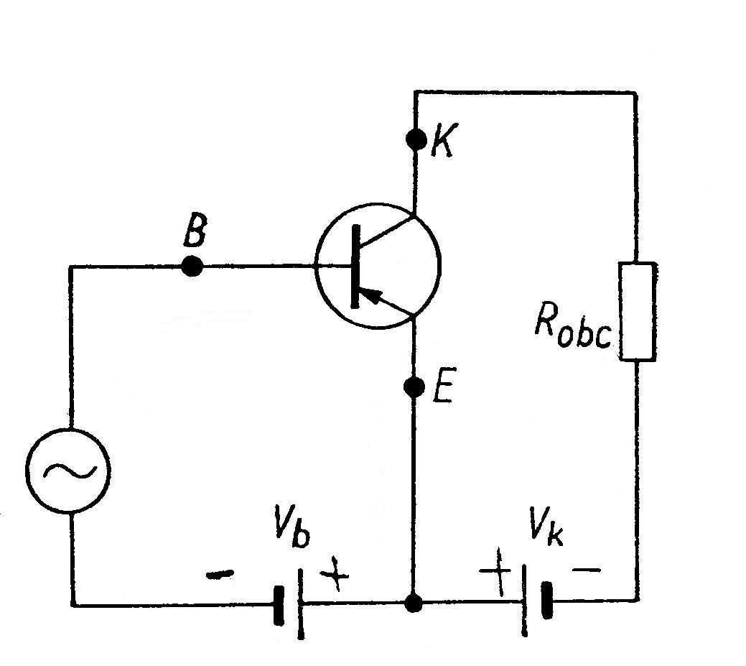  Rys.11.6. Schemat włączenia tranzystora w obwód ze wspólnym emiterem | Prąd bazy $I_{b}$ jest równy różnice prądu emitera $I_{e}$ i prądu kolektora $I_{k}$ i zazwyczaj $I_{b}\text{<<}I_{k}$. Pod wpływem wchodzącego z bazy sygnału zmieniają się wszystkie prądy. Ponieważ stosunek $f={I_{e}}/{I_{k}}$ powinien pozostać stały, a $I_{b}=I_{k}−I_{e}=I_{k}(1−f)$, to zwiększenie małego prądu bazy $I_{b}$ na przykład w $n$ razy $I_{b}^{}={\text{nI}}_{b}$ musi spowodować zwiększenie prądu kolektora też w $n$ razy $I_{k}^{}={\text{nI}}_{k}$.
Stosunek zmiany wielkości prądu kolektorowego do zmiany prądu bazy będzie w tym przypadku wynosił
$\frac{{ΔI}_{k}}{{ΔI}_{b}}=\frac{{\text{nI}}_{k}−I_{k}}{{\text{nI}}_{b}−I_{b}}=\frac{I_{k}}{I_{b}}\text{>>}1$ .
A zatem niewielka zmiana małego prądu bazy prowadzi do znacznej zmiany prądu kolektora. Oznacza to, że w układzie tranzystora ze wspólnym emiterem osiąga się nie tylko wzmocnienie napięcia, ale także wzmocnienie prądu.

Parametry tranzystora
Podstawowym parametrem tranzystora jest współczynnik wzmocnienia prądu $α$
$I_{k}={αI}_{e}$ . (11.9)
Dla tranzystora $p−n−p$, prąd kolektora jest prądem dziur dopływających od emitera do kolektora. Natomiast prąd emitera zawiera dwie składowe – dziurową i elektronową: $I_{e}=I_{\text{en}}+I_{\text{ep}}$. A zatem ważnym w działaniu tranzystora jest tylko dzuirowa składowa prądu emitera, którą określa współczynnik efektywności emitera $γ$
$γ=\frac{I_{\text{ep}}}{I_{e}}$ . (11.10)
Tu $I_{\text{ep}}$ - składowa dziurowa prądu emitera, $I_{e}$ - całkowity prąd emitera.
$γ=\frac{I_{\text{ep}}}{I_{\text{ep}}+I_{\text{en}}}=\frac{1}{1+\left({I_{\text{en}}}/{I_{\text{ep}}}\right)}$ . (11.11)
Biorąc pod uwagę wzory (10.11) i (10.13) otrzymujemy
$\frac{I_{\text{en}}}{I_{\text{ep}}}≡\frac{j_{\text{Dn}}}{j_{\text{Dp}}}=\frac{D_{n}L_{p}n_{p0}}{D_{p}L_{n}p_{n0}}$ . (11.12)
Dalej z zależności Einsteina $D=\text{kT}μ/e$ wynika, że ${D_{n}}/{D_{p}}={μ_{n}}/{μ_{p}}$. Biorąc pod uwagę, że przewodnictwo $σ=\text{en}μ$ oraz ${n_{p0}}/{p_{n0}}={n_{n0}}/{p_{p0}}$ (prawo działania mas) znajdujemy $D_{n}{n_{n0}}/{D_{p}}p_{p0}={σ_{n}}/{σ_{p}}$, a zatem
$\frac{I_{\text{en}}}{I_{\text{ep}}}=\frac{σ_{n}L_{p}}{σ_{p}L_{n}}$ . (11.13)
Po podstawieniu (11.13) do (11.11) otrzymujemy
$γ={\left(1+\frac{σ_{n}L_{p}}{σ_{p}L_{n}}\right)}^{−1}$ . (11.14)
W tranzystorach $p−n−p$ prąd emitera jest prawie całkowicie prądem dziurowym ($σ_{p}\text{>>}σ_{n}$), a zatem $σ_{n}{L_{p}}/{σ_{p}}L_{n}\text{<<}1$. Wtedy wzór (11.14) możemy zapisać w postaci
$γ={\left(1+\frac{σ_{n}L_{p}}{σ_{p}L_{n}}\right)}^{−1}≃1−\frac{σ_{b}L_{p}}{σ_{e}L_{n}}$ . (11.15)
Tu $σ_{b}=σ_{n}$ - przewodnictwo bazy (prąd elektronowy płynący przez emiter składa się z elektronów bazy) i $σ_{e}=σ_{p}$ - przewodnictwo obszaru emiterowego (prąd dziur płynący przez emiter składa się z dziur emitera wstrzykniętych do bazy). We współczesnych tranzystorach $γ>0,\text{995}$.
Nie wszystkie dziury wstrzyknięty do bazy docierają do kolektora. Ilość dziur, które dotarły do kolektora określa współczynnik przenoszenia $β$
$β=\frac{I_{\text{pk}}}{I_{\text{pe}}}$ . (11.16)
Tu $I_{\text{pk}}$ i $I_{\text{pe}}$ są odpowiednio prądy dziurowe kolektora i emitera.
Z obliczeń, które tu nie rozważamy, wynika, że
$β=1−\frac{1}{2}{\left(\frac{d}{L_{p}}\right)}^{2}$ , (11.17)
gdzie $d$ - grubość bazy i $L_{p}$ - długość drogi dyfuzyjnej dziur.
Ze wzoru (11.17), że współczynnik przenoszenia jest tym bliżej do jedynki, im większa jest długość drogi dyfuzyjnej dziur $L_{p}$ i im mniejsza jest grubość bazy $d$. Jeżeli $d=0,2L_{p}$, to $β=0,\text{98}$.
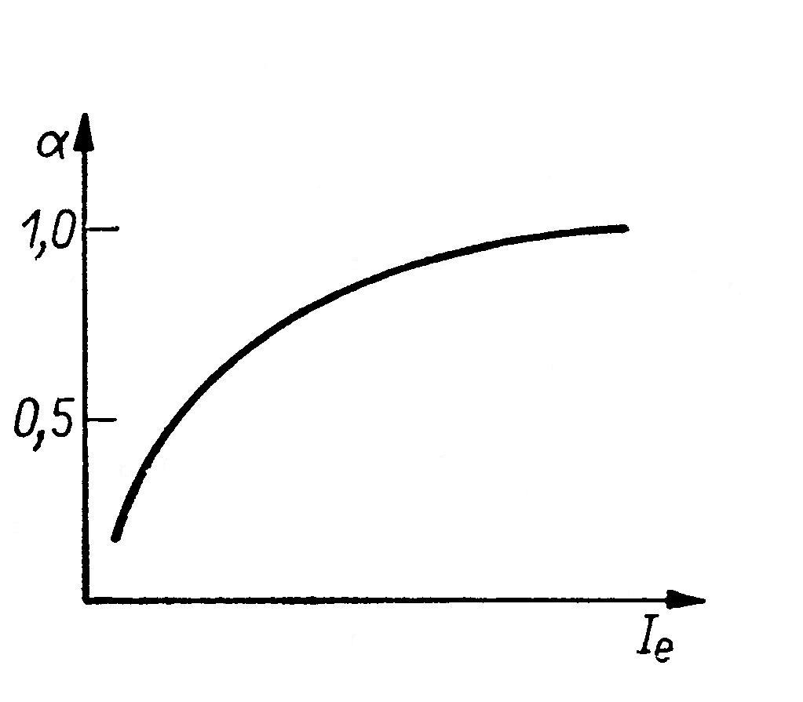  Rys.11.7. Zależność współczynnika wzmocnienia prądu $α$ od prądu emitera w tranzystorze krzemowym | Ze wzoru (11.9) oraz wzorów (11.15) i (11.17) wynika, że  $$α=\frac{I_{k}}{I_{e}}=\frac{I_{\text{ep}}}{I_{e}}⋅\frac{I_{k}}{I_{\text{ep}}}=γ⋅β=$$  $1−\frac{σ_{b}L_{p}}{σ_{e}L_{n}}−\frac{1}{2}{\left(\frac{d}{L_{p}}\right)}^{2}$ .  Z dokładnych obliczeń wynika, że przy niewielkich gęstościach prądu emitera $I_{e}$
współczynnik wzmocnienia prądu $α$ zależy od natężenia prądu emiterowego (rys.11.7).

Heterozłącza
Złącza wytworzone z dwóch różnych półprzewodników nazywają heterozłączami. Aby powstało heterozłącze konieczne jest, żeby dwa półprzewodniki miały podobną strukturę (symetrię, stałe sieci krystalicznej) i zbliżone do siebie współczynniki temperaturowe rozszerzalności cieplnej. Z tego powodu liczba półprzewodników, które nadają się do wytworzenia heterozłącza jest ograniczona. Dobre heterozłącza wychodzą z półprzewodników: $\text{Ge}$-$\text{GaAs}$ , $\text{GaSb}$-$\text{InAs}$, $\text{GaAs}$- $\text{AlAs}$.
Jeżeli heterozłącze jest wykonane z półprzewodników o jednakowym typie przewodnictwa, to heterozłącze nosi nazwę izotypowym. Izotypowe złącza oznaczają $n−N$ i $p−P$. Heterozłączami anizotypowymi nazywają złącze wykonane z półprzewodników o różnym typie przewodnictwa. Są to złącza $p−N$ i $P−n$. Tutaj duża litera dotyczy półprzewodnika szerokoprzerwowego, czyli o większej szerokości przerwy zabronionej, natomiast mała litera odnosi się do półprzewodnika o mniejszej szerokości przerwy zabronionej.

Podstawowe własności heterozłącza anizotypowego
Rozważmy podstawowe własności heterozłączy na przykładzie złącza anizotypowego $p−N$ (rys.11.8). Podobnie jak w przypadku homozłącza $p−n$, po połączeniu obu półprzewodników $p$ i $N$ powstaje warstwa zaporowa. Powstające w wyniku dyfuzji nośników napięcie dyfuzyjne jest równe ${\left(Φ_{1}−Φ_{2}\right)}/e$, gdzie $Φ_{1}$ - praca wyjścia półprzewodnika $p$, a $Φ_{2}$ - praca wyjścia półprzewodnika $N$. Wyrównanie poziomów Fermiego powoduje zagięcie pasm energetycznych. Na skutek tego, że są różne przerwy energetyczne i różne wartości powinowactwa elektronowego, na granicy złącza powstaje nieciągłość pasma przewodnictwa i nieciągłość pasma walencyjnego (rys.11.8b). Nieciągłość pasma przewodnictwa, co wynika bezpośrednio z definicji powinowactwa, wynosi
${ΔE}_{C}=E_{C_{1}}−E_{C_{2}}=χ_{1}−χ_{2}=Δχ$ . (11.18)
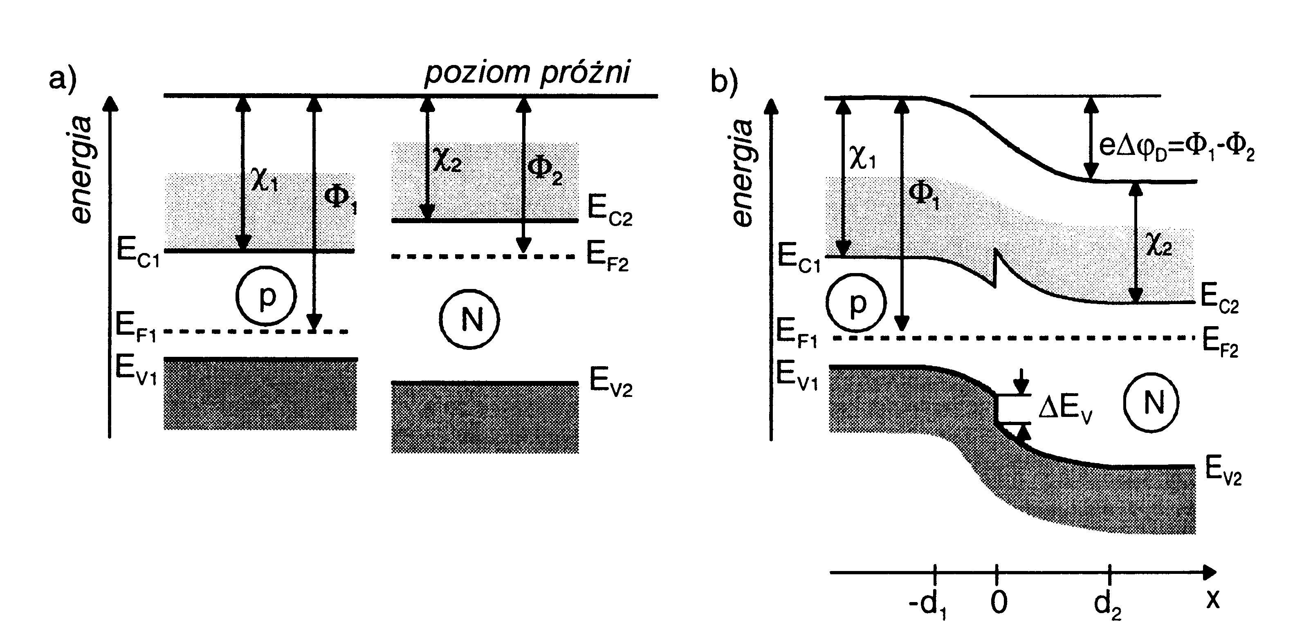

Rys.11.8. Struktura pasmowa złącza $p−N$ przed zetknięciem (a) oraz po połączeniu (b)
Natomiast nieciągłość pasma walencyjnego jest równa
${ΔE}_{V}=E_{V_{2}}−E_{V_{1}}\left(χ_{2}+E_{g2}\right)−\left(χ_{1}+E_{g1}\right)={ΔE}_{g}−Δχ$ . (11.19)
Rozkład natężenia i potencjału pola elektrycznego oraz szerokość warstwy ładunku przestrzennego znajdujemy w taki sam sposób, jak dla homozłącza. Załóżmy, że
$ρ(x)=$ . (11.20)
Tu $N_{D}$ - koncentracja naładowanych dodatnio donorów nie skompensowanych przez akceptory oraz $N_{A}$ - koncentracja naładowanych ujemnie akceptorów nie skompensowanych przez donory.
Korzystając z równań Poissona
$\frac{∂^{2}φ}{∂x^{2}}=0$ , dla $x<−d_{1}$ , (11.21a)
$\frac{∂^{2}φ}{∂x^{2}}=\frac{{\text{eN}}_{A}}{ε_{0}ε_{1}}$ , dla $−d_{1}<x<0$ , (11.21b)
$\frac{∂^{2}φ}{∂x^{2}}=−\frac{{\text{eN}}_{D}}{ε_{0}ε_{2}}$ , dla $0<x<d_{2}$ , (11.21c)
$\frac{∂^{2}φ}{∂x^{2}}=0$ , dla $x>d_{2}$ , (11.21d)
dla natężenia pola elektrycznego w obszarze ładunku przestrzennego otrzymujemy
$E_{1}(x)=−\frac{∂φ}{∂x}=0$ , dla $x<−d_{1}$ , (11.22a)
$E_{1}(x)=−\frac{∂φ}{∂x}=−\frac{{\text{eN}}_{A}}{ε_{0}ε_{1}}(x+d_{1})$ , dla $−d_{1}<x<0$ (11.22b)
$E_{2}(x)=−\frac{∂φ}{∂x}=−\frac{{\text{eN}}_{D}}{ε_{0}ε_{2}}(d_{2}−x)$ , dla $0<x<d_{2}$ , (11.22c)
$E_{2}(x)=−\frac{∂φ}{∂x}=0$ , dla $x>d_{2}$ . (11.22d)
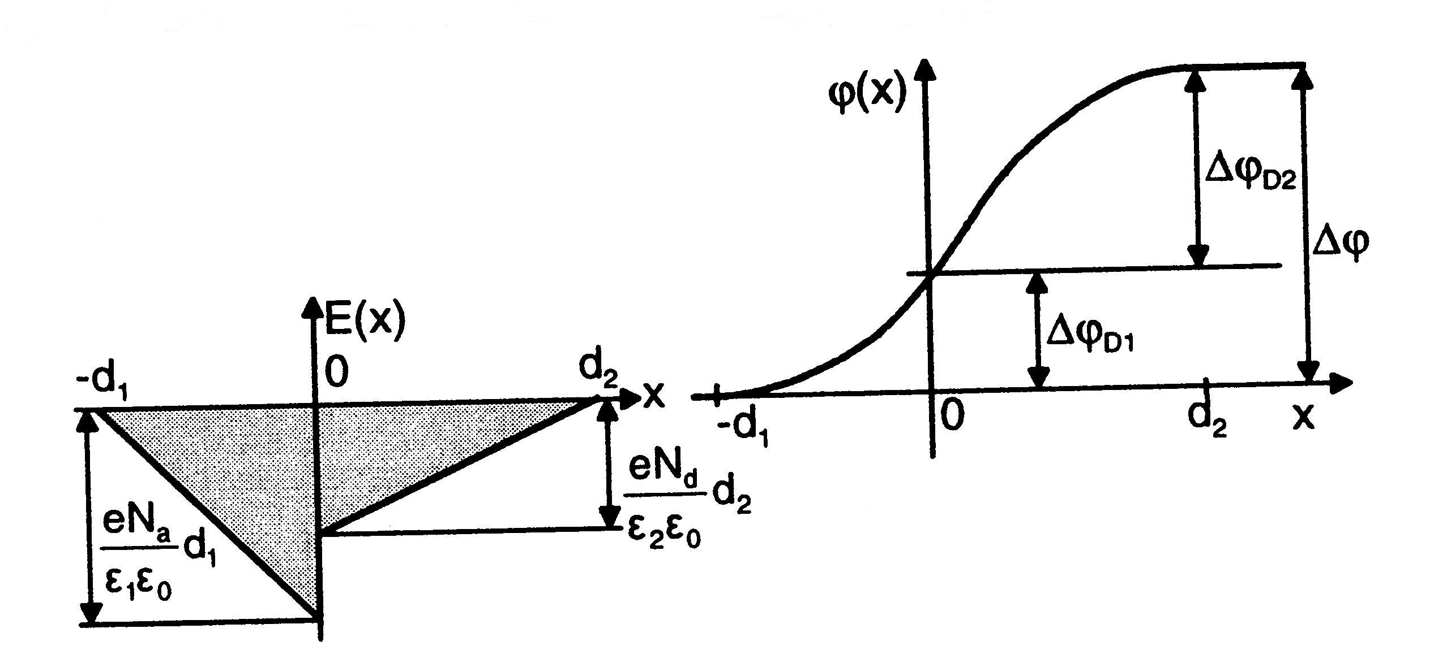

Rys.11.9. Natężenie (z lewej strony) i potencjał (z prawej strony) pola elektrycznego
w warstwie zaporowej heterozłącza $p−N$

Całkując wzory (11.22) otrzymujemy
$φ(x)=φ_{1}(−∞)$ , dla $x<−d_{1}$ , (11.23a)
$φ(x)=\frac{{\text{eN}}_{A}}{2ε_{0}ε_{1}}(x+d_{1})^{2}+φ_{1}(−∞)$, dla $−d_{1}<x<0$ , (11.23b)
$φ(x)=φ_{2}(+∞)−\frac{{\text{eN}}_{D}}{2ε_{0}ε_{2}}(d_{2}−x)^{2}$ , dla $0<x<d_{2}$ , (11.23c)
$φ(x)=φ_{2}(+∞)$ , dla $x>d_{2}$ . (11.23d)
Zależności $E(x)$ i $φ(x)$ są przedstawione na rys.11.9.
Przy $x=0$ musi być spełniony warunek ciągłości składowej wektora indukcji elektrycznej ($D_{1}(x=0)=D_{2}(x=0)$), czyli
$ε_{1}E_{1}(x=0)=ε_{2}E_{2}(x=0)$ .
A zatem ze wzorów (11.22b) i (11.22c) otrzymujemy warunek taki sam jak dla homozłącza $p−n$
$N_{A}d_{1}=N_{D}d_{2}$ . (11.24)
Z ciągłości potencjału w punkcie $x=0$ i ze wzorów (11.23b) i (11.23c) dla napięcia dyfuzyjnego $φ_{D}$ otrzymujemy
$φ_{D}≡φ_{2}(+∞)−φ_{1}(−∞)=\frac{e}{2ε_{0}}\left(\frac{N_{A}d_{1}^{2}}{ε_{1}}+\frac{N_{D}d_{2}^{2}}{ε_{2}}\right)=φ_{D1}+φ_{D2}$ . (11.25)
Tu $φ_{D1}$ i $φ_{D2}$ są napięciami dyfuzyjnymi przypadającymi odpowiednio na półprzewodnik $p$ i półprzewodnik $N$. Biorąc pod uwagę (11.24) dla stosunku tych napięć znajdujemy
$\frac{φ_{D1}}{φ_{D2}}=\frac{N_{A}d_{1}^{2}}{N_{D}d_{2}^{2}}\frac{ε_{2}}{ε_{1}}=\frac{N_{D}ε_{2}}{N_{A}ε_{1}}$ . (11.26)
Z równań (11.24) i (11.25) wynikają również następujące wzory na zależności szerokości ujemnie i dodatnie naładowanych obszarów warstwy zaporowej od koncentracji akceptorów i donorów
$d_{1}=\sqrt{\frac{2ε_{0}ε_{1}ε_{2}φ_{D}}{{\text{eN}}_{A}^{2}\left(\frac{ε_{2}}{N_{A}}+\frac{ε_{1}}{N_{D}}\right)}}$ , (11.27)
$d_{2}=\sqrt{\frac{2ε_{0}ε_{1}ε_{2}φ_{D}}{{\text{eN}}_{D}^{2}\left(\frac{ε_{2}}{N_{A}}+\frac{ε_{1}}{N_{D}}\right)}}$ . (11.28)
Zgodnie z (11.27) i (11.28) całkowita szerokość warstwy zaporowej wynosi
$d=d_{1}+d_{2}=\left(N_{A}+N_{D}\right)\sqrt{\frac{2ε_{0}ε_{1}ε_{2}φ_{D}}{e\left(ε_{2}N_{D}+ε_{1}N_{A}\right)N_{A}N_{D}}}$ . (11.29)
Zadania do Wykładu 11
1. Obwód zastępczy tranzystora bipolarnego jest przedstawiony na rys.11.10
Rys.11.10. Obwód zastępczy tranzystora bipolarnego
Udowodnić, że
$J_{e}=I_{\text{se}}\left(e^{{{\text{eV}}_{e}}/{\text{kT}}}−1\right)−α_{I}I_{\text{sk}}\left(e^{{{\text{eV}}_{k}}/{\text{kT}}}−1\right)$ , (11.30a)
$J_{k}=α_{N}I_{\text{se}}\left(e^{{{\text{eV}}_{e}}/{\text{kT}}}−1\right)+I_{\text{sk}}\left(e^{{{\text{eV}}_{k}}/{\text{kT}}}−1\right)$ , (11.30b)
$J_{b}=\left(1−α_{N}\right)I_{\text{se}}\left(e^{{{\text{eV}}_{e}}/{\text{kT}}}−1\right)+\left(1−α_{I}\right)I_{\text{sk}}\left(e^{{{\text{eV}}_{k}}/{\text{kT}}}−1\right)$ . (11.30c)
Tu $I_{\text{se}}$ i $I_{\text{sk}}$ są odpowiednio prądami nasycenia emiternego i kolektornego złącza $p−n$; a $α_{I}$ i $α_{N}$ są współczynnikami transportu wstecznych prądów $I_{1}$ i $I_{2}$, które określają jaka cześć wstrzykniętych nośników dotarła do obszaru emitera i kolektora. Wzory (11.30) noszą nazwę równań Ebersa-Molla. Wskazówka: skorzystać, ze wzoru (10.15).
2. Korzystając ze wzoru (11.9) udowodnić, że
$I_{k}=\frac{α}{1−α}I_{b}$,
gdzie $I_{b}$ - prąd płynący przez bazę. Wskazówka: skorzystać z równości $I_{e}=I_{k}+I_{b}$.
3. Udowodnić, że wzór (11.15) można zapisać w postaci
$γ=1−\frac{D_{n}L_{p}n_{p0}}{D_{p}L_{n}p_{n0}}$ . (11.31)
Tu $n_{p0}$ - koncentracja elektronów w obszarze emitera; $p_{n0}$ - koncentracja dziur w obszarze bazy.
4. Koncentracja akceptorów w emiterze tranzystora $p−n−p$ jest równa $N_{\text{Ae}}=5⋅{\text{10}}^{\text{18}}{\text{cm}}^{−3}$. Natomiast koncentracja donorów w bazie wynosi $N_{\text{Db}}={\text{10}}^{\text{16}}{\text{cm}}^{−3}$. Zakładając, że $n_{i}=2,4⋅{\text{10}}^{\text{13}}{\text{cm}}^{−3}$, $L_{p}=1,5⋅{\text{10}}^{−3}\text{cm}$, $L_{n}=2⋅{\text{10}}^{−3}\text{cm}$, $D_{n}=\text{70}{{\text{cm}}^{2}}/s$, $D_{p}=\text{30}{{\text{cm}}^{2}}/s$ i grubość bazy $d=2⋅{\text{10}}^{−4}\text{cm}$, znaleźć współczynniki $γ,β,α$. Wskazówka: skorzystać ze wzoru (11.31).
5. Early udowodnił, że gdy ujemne napięcie między bazą i kolektorem w tranzystorze $p−n−p$ wzrasta, wówczas obszar ładunku przestrzennego kolektora wnika w głąb obszaru bazy, wskutek czego maleje grubość bazy $d$. Ten efekt nosi nazwę efektu Early’ego. Ze wzoru (1.17) wynika, że gdy grubość bazy zmniejsza się prawie cały prąd emitora przechodzi do kolektora. Następuje przebój bazy. Analiza wykazuje, że napięcie takiego przeboju bazy określa wzór
$φ_{\text{prz}}=\left({{\text{eN}}_{b}}/2ε_{0}ε\right)d_{0}^{2}$,
gdzie $N_{b}$ - koncentracja domieszki w bazie; $d_{0}$ - grubość bazy w przypadku braku napięcia na bazie. Udowodnić, że gdy $N_{b}={\text{10}}^{\text{16}}{\text{cm}}^{−3}$, $d_{0}=0,7μm$, $ε=\text{12}$ napięcie przeboju wynosi $3,7\begin{matrix}V\end{matrix}$.
6. Udowodnić, że dla potencjału chemicznego $μ$ dowolnego półprzewodnika w stanie równowagi możemy zapisać
$μ=E_{F_{i}}+\frac{\text{kT}}{2}\text{ln}\left(\frac{n}{p}\right)=E_{F_{i}}+\text{kT}\text{ln}\left(\frac{n}{n_{i}}\right)=E_{F_{i}}−\text{kT}\text{ln}\left(\frac{p}{p_{i}}\right)$ , (11.32)
gdzie $E_{F_{i}}$ - potencjał chemiczny samoistnego półprzewodnika, $n$ i $p$ - koncentracje elektronów i dziur w półprzewodniku. Wskazówka: skorzystać ze wzorów (3.16) i (3.17).
7. Udowodnić, że
$φ_{D}≡\frac{Φ_{1}−Φ_{2}}{e}=\frac{Δχ}{e}−\frac{{ΔE}_{g}}{2e}−φ_{T}\text{ln}\left(\frac{n_{N}p_{p}}{n_{i1}n_{i2}}\right)$ , (11.33)
gdzie $φ_{T}={\text{kT}}/e$; $n_{i1}$ i $n_{i2}$ są koncentrację nośników w samoistnych półprzewodnikach heterozłącza; $n_{N}$ - koncentracja elektronów w półprzewodniku typu $n$; $p_{p}$ - koncentracja dziur w półprzewodniku typu $p$. Wskazówka: skorzystać ze wzoru: ${eφ}_{D}=\left(E_{F1}−E_{F2}\right)=\left(μ_{p}−μ_{N}\right)$ oraz ze wzoru (11.32).
8. Stałe materiałowe heterozłącza $\text{Ge}−\text{GaAs}$ są następujące:
$\text{Ge}:$ $χ=4,\text{13}\text{eV}$, $E_{g}=0,\text{67}\text{eV}$, $N_{\text{ef}}^{C}=1,\text{04}⋅{\text{10}}^{\text{19}}{\text{cm}}^{−3}$, $N_{D}=8⋅{\text{10}}^{\text{16}}{\text{cm}}^{−3}$; $ε=\text{16}$;
$\text{GaAs}:$ $χ=4,\text{07}\text{eV}$, $E_{g}=1,\text{43}\text{eV}$, $N_{\text{ef}}^{V}=7⋅{\text{10}}^{\text{18}}{\text{cm}}^{−3}$, $N_{A}=8⋅{\text{10}}^{\text{16}}{\text{cm}}^{−3}$, $ε=\text{13},1$.
Udowodnić, że: a) prace wyjścia są równe - $Φ_{1}=4,\text{256}\text{eV}$, $Φ_{2}=4,\text{256}\text{eV}$; b) napięcia dyfuzyjne są równe - $φ_{D1}=0,\text{506}V$, $φ_{D2}=0,\text{622}V$; c) grubości warstw zubożonych wynoszą - $d_{1}=d_{2}=1,\text{06}⋅{\text{10}}^{−5}\text{cm}$; d) maksymalne wartości natężenia pola są równe - $E_{1}=9,\text{61}⋅{\text{10}}^{4}V/{\text{cm}}$, $E_{2}=\text{11},\text{73}⋅{\text{10}}^{4}V/{\text{cm}}$; e) nieciągłości pasm wynoszą - ${ΔE}_{C}=0,\text{06}\text{eV}$, ${ΔE}_{V}=0,\text{70}\text{eV}$.

